ООО «Мегаполис-Снаб»
Прайс-лист с НДС от 01.03.2022г.
Адрес завода: 241524, Брянский р-н, с.Толмачево, ул. Трудовая,54
(4832) 34-55-55, 30-55-55 (диспетчер), 30-55-50(факс)
8-905-101-96-89
e-mail: megapolis-snab@mail.ru

ПЕРЕМЫЧКИ ЖЕЛЕЗОБЕТОННЫЕ ДЛЯ ЗДАНИЙ С КИРПИЧНЫМИ
СТЕНАМИ ГОСТ 948-84
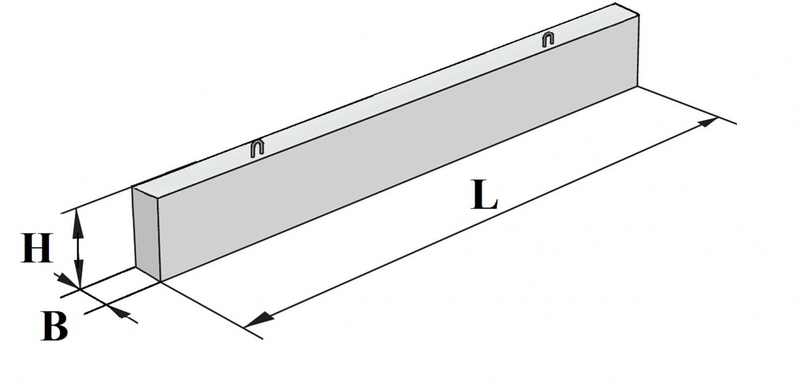
Наименование | Размеры, мм  LхBхH | Вес, кг | Цена за 1 шт. руб.  (в т.ч. НДС)
8 ПБ 10-1п | 1030х120х90 | 28 | 356,00
8 ПБ 10-3п | 1030х120х90 | 28 | 400,00
8 ПБ 13-1п | 1290х120х90 | 35 | 395,00
8 ПБ 13-1п ук L=1150 | 1150х120х90 | 30 | 373,00
8 ПБ 13-3п | 1290х120х90 | 35 | 480,00
8 ПБ 16-1п | 1550х120х90 | 42 | 478,00
8 ПБ 17-2п | 1680х120х90 | 45 | 565,00
8 ПБ 19-3п | 1940х120х90 | 52 | 578,00
9 ПБ 13-37п | 1290х120х190 | 73 | 948,00
9 ПБ 13-37п ук L=1150 | 1150х120х190 | 70 | 845,00
9 ПБ 16-37п | 1550х120х190 | 88 | 1149,00
9 ПБ 18-37п | 1810х120х190 | 103 | 1433,00
9 ПБ 18-8п | 1810х120х190 | 103 | 869,00
9 ПБ 21-8п | 2070х120х190 | 118 | 1277,00
9 ПБ 22-3п | 2200х120х190 | 125 | 1369,00
9 ПБ 25-8п | 2460х120х190 | 140 | 1443,00
9 ПБ 26-4п | 2590х120х190 | 148 | 1602,00
9 ПБ 27-8п | 2720х120х190 | 155 | 1779,00
9 ПБ 29-4п | 2850х120х190 | 162 | 1789,00
9 ПБ 30-4п | 2980х120х190 | 170 | 1844,00
10 ПБ 21-27п | 2070х250х190 | 246 | 2907,00
10 ПБ 25-27п | 2460х250х190 | 292 | 4011,00
10 ПБ 25-37п | 2460х250х190 | 292 | 4281,00
10 ПБ 27-27п | 2720х250х190 | 322 | 4793,00
10 ПБ 27-37п | 2720х250х190 | 322 | 6269,00

